REQUERIMENTO N° 010/11

De Informações

“Sobre a má qualidade dos serviços de pavimentação e recapeamento asfáltico”.

Considerando-se que, em vários pontos da cidade, os serviços de pavimentação, recapeamento e tapa buracos não tem tido longa duração, sendo que, alguns se desfazem eu poucos meses e até dias;

REQUEIRO à Mesa, na forma regimental, após ouvido o Plenário, oficiar ao Sr. Prefeito Municipal, solicitando-lhe as seguintes informações:

1 – O serviço de pavimentação e reparo da camada asfáltica de nosso município é feito pela Secretaria de Obras, pelo DAE (Departamento de Água e Esgoto), é terceirizado ou realizado por todos esses?

2 – Conforme as fotos em anexo, e comprovadas pela visita deste vereador, em algumas obras, este serviço está tendo pouca duração. Quais são os motivos?

3 – Na Rua Décio Jacinto Ribeiro, no bairro São Fernando, em menos de quatro meses o asfalto desapareceu, um grande trecho afundou e o que restou ficou trincado. Qual a justificativa de ter acabado em tão pouco tempo?

4 – Se o solo neste local é frágil e impróprio para suportar a pavimentação, qual foi a atitude dos técnicos antes de executar o serviço? E quais serão as providências após o ocorrido?

5 – Em outras regiões, como na Avenida Santa Bárbara, onde foi instalado recentemente um semáforo, defronte aos estabelecimentos Tenda e Dicico, também a pavimentação está se desfazendo em menos de um mês após ser concluída. Qual a justificativa?

6 – No acesso da Rua Humberto Matarazzo para a Avenida Santa Bárbara, também, em menos de dois meses já surgiram vários problemas na obra. Qual a justificativa?

(Fls. 2 – do Requerimento de Informações n° /11)

7- Em serviços de tapa-buracos, reparos e ligações de água, feitos pelo DAE, os remendos da pavimentação estão se desfazendo, criando depressão e oferecendo riscos aos munícipes. Qual a justificativa?

8- Quais as providências que foram tomadas diante do excesso de “borrachões” que estão se formando em várias ruas da cidade, como na Avenida Santa Bárbara, próximo a antiga rodoviária, Rua Limeira na Cidade Nova e bairros como Jardim das Orquídeas, Laranjeiras, Nova Conquista e outros?

9 – Sabendo que isso vem acontecendo há anos, quais foram as medidas tomadas pelo Setor responsável para que a pavimentação tenha maior durabilidade?

10 – Como é feito este serviço considerando cada região, tipos de solo, tamanho de área e variações climáticas?

11 – Qual a espessura da camada aplicada, que tipo de material e qual é o processo para se fazer tapa-buracos, refazer a pavimentação onde foi removida ou em obras novas?

12 – Todo serviço é feito da mesma forma? Com o mesmo material e sistema de operação?

13- O que foi feito nos últimos seis meses em relação aos problemas descritos? Estes foram analisados conforme foram surgindo? Houve melhorias ou alguma tentativa de melhoras?

14- Sabendo que os problemas ocorreram em áreas mais elevadas e solos resistentes, e, também, em períodos de estiagem (sem chuvas), não se pode justificar considerando somente a qualidade do solo e variações climáticas. É possível fazer um levantamento técnico para esclarecer os reais motivos e melhorar a qualidade do serviço e duração da pavimentação de nossas ruas?

15- Qual o custo deste serviço? É por metro linear ou calculado de outra maneira?

(Fls. 3 – do Requerimento de Informações n° /11)

16- Quem foi o principal responsável pelos serviços de recapeamento, tapa-buraco e pavimentação em nosso município nos últimos doze meses?

17- Quando o serviço é feito por meio de licitações (empresas particulares), quem acompanha os trabalhos? Existe tempo determinado de garantia deste trabalho de recuperação da camada asfáltica? Quanto tempo?

18- Demais informações pertinentes.

Plenário “Dr. Tancredo Neves”, em 13 de janeiro de 2011.

ADEMIR DA SILVA
- Vereador –
(Fls. 4 – do Requerimento de Informações n° /11) Imagens
Acesso da Rua Luiz Furlan e Humberto Matarazzo Para Avenida Santa Bárbara Distrito Industrial
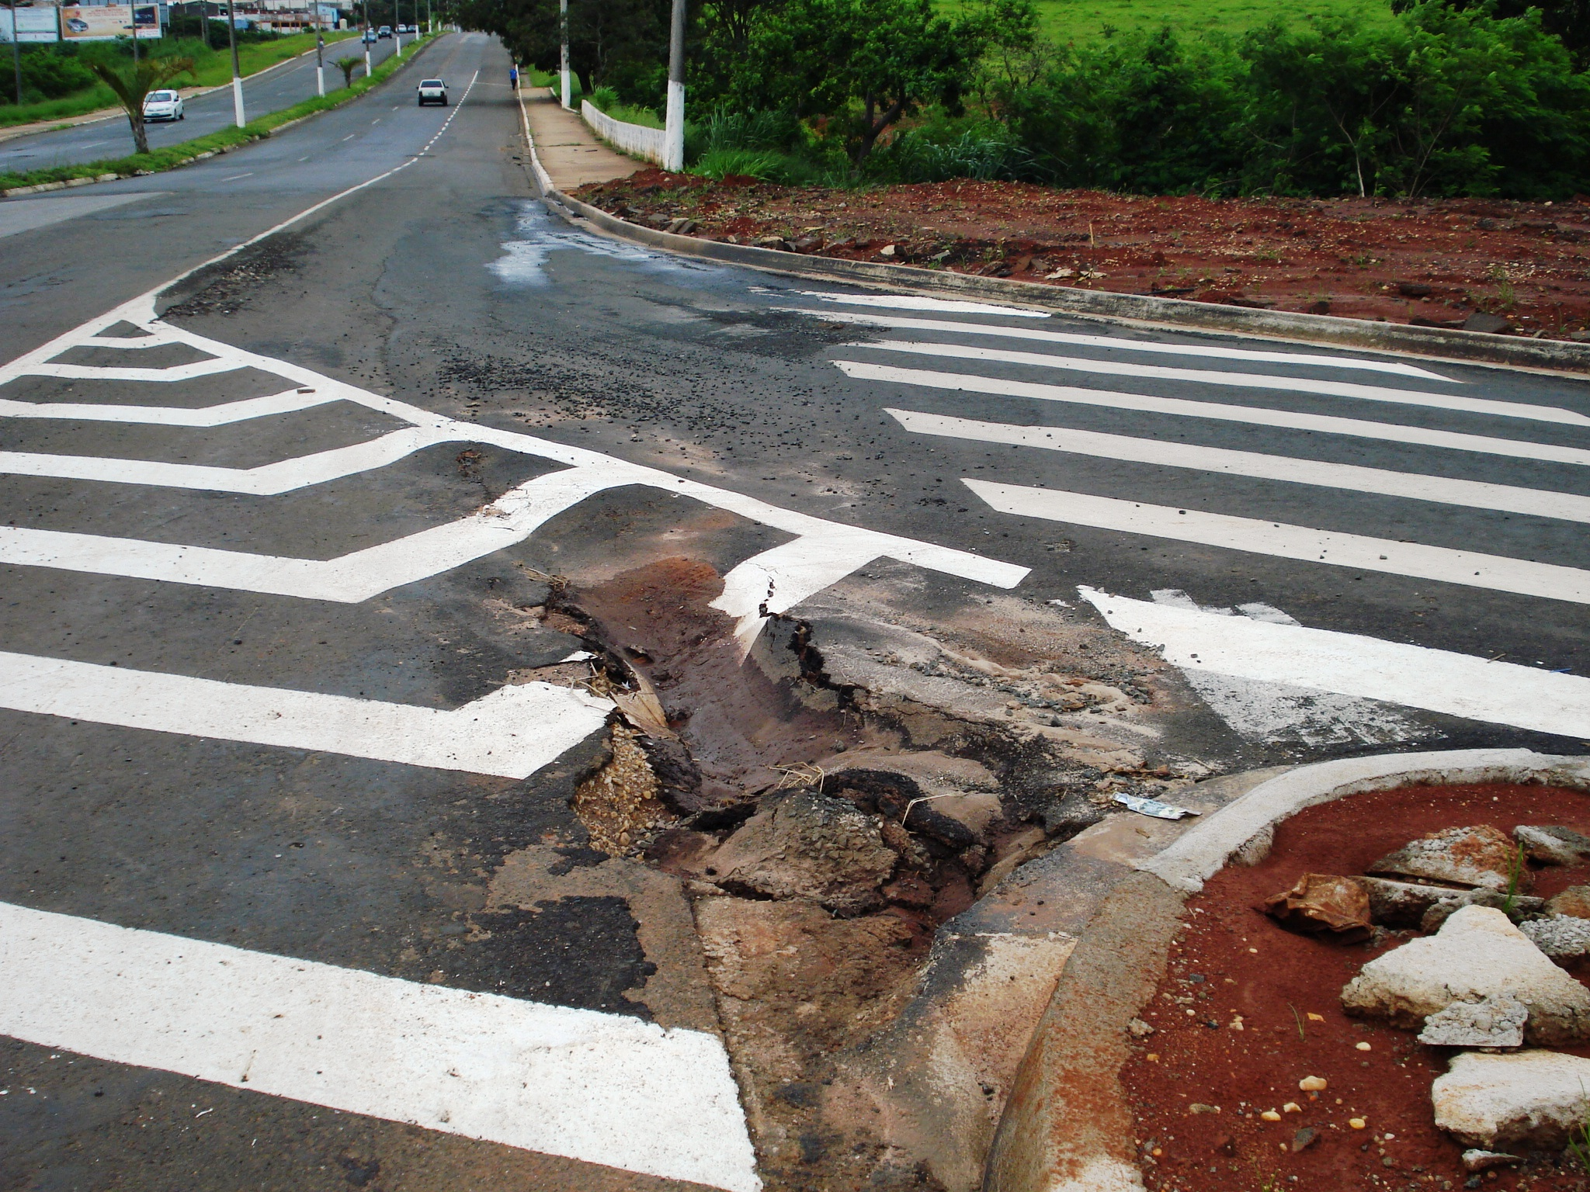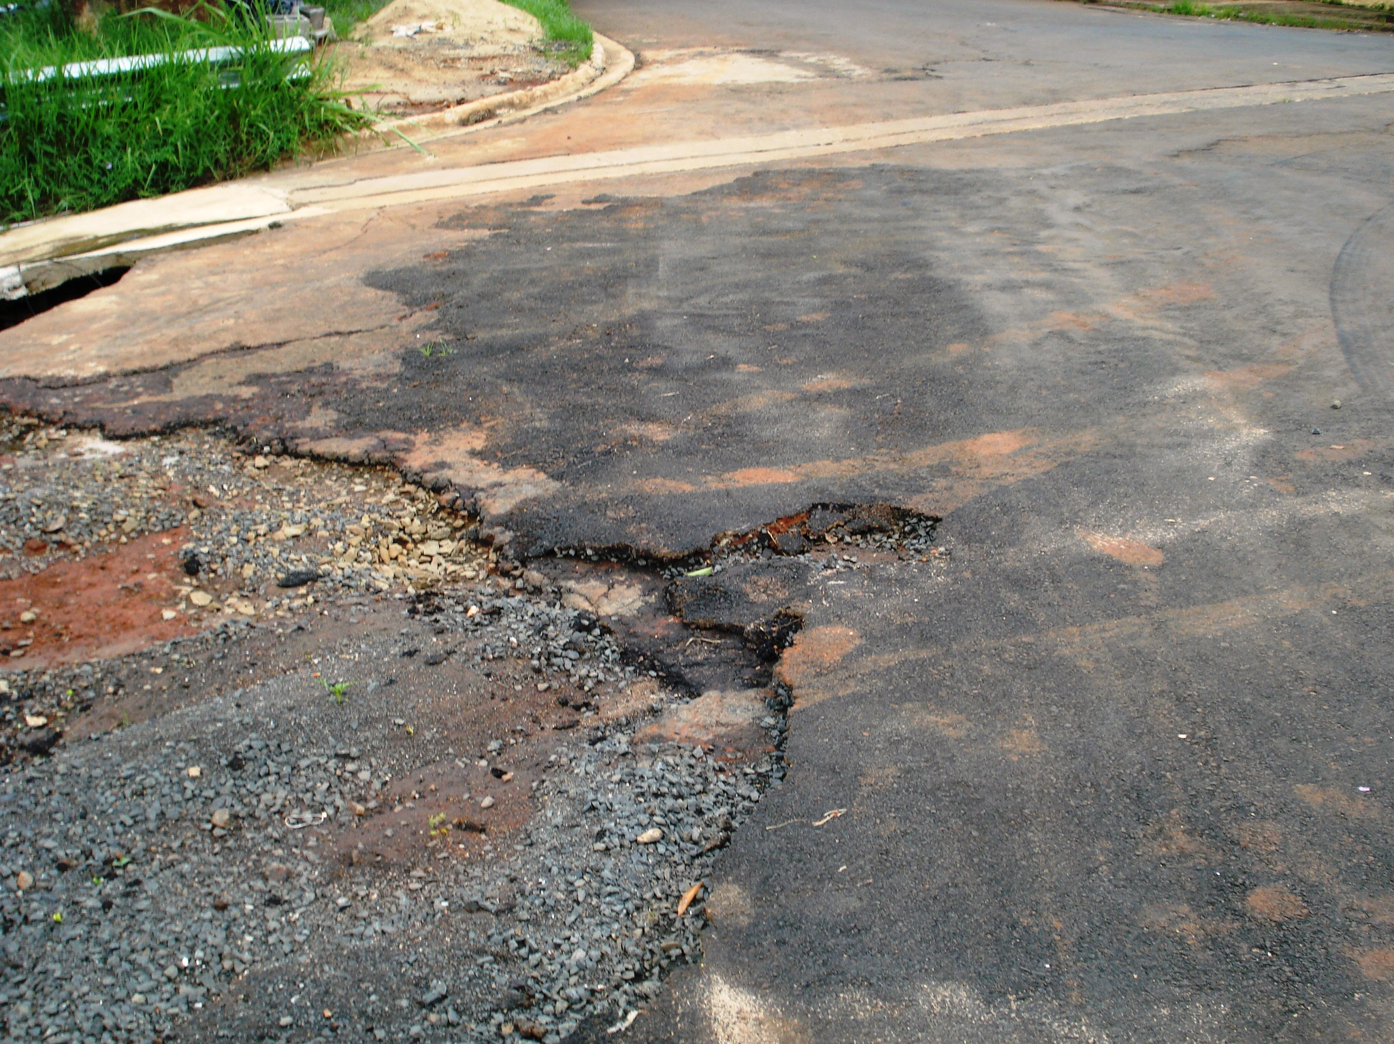
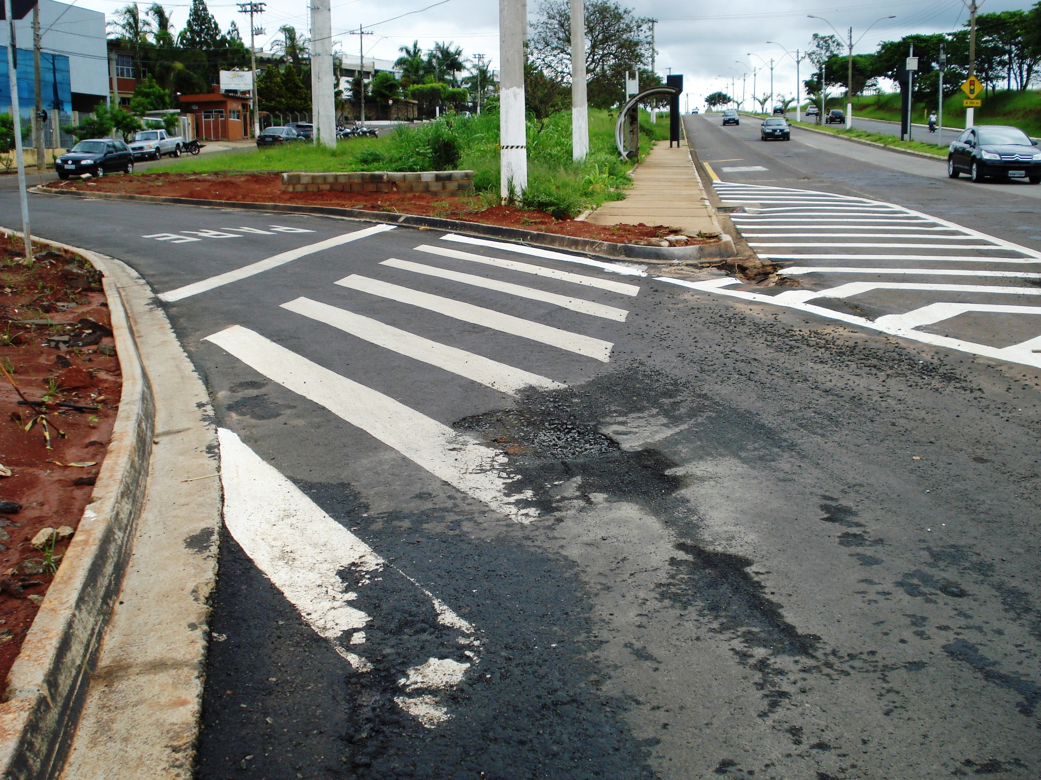
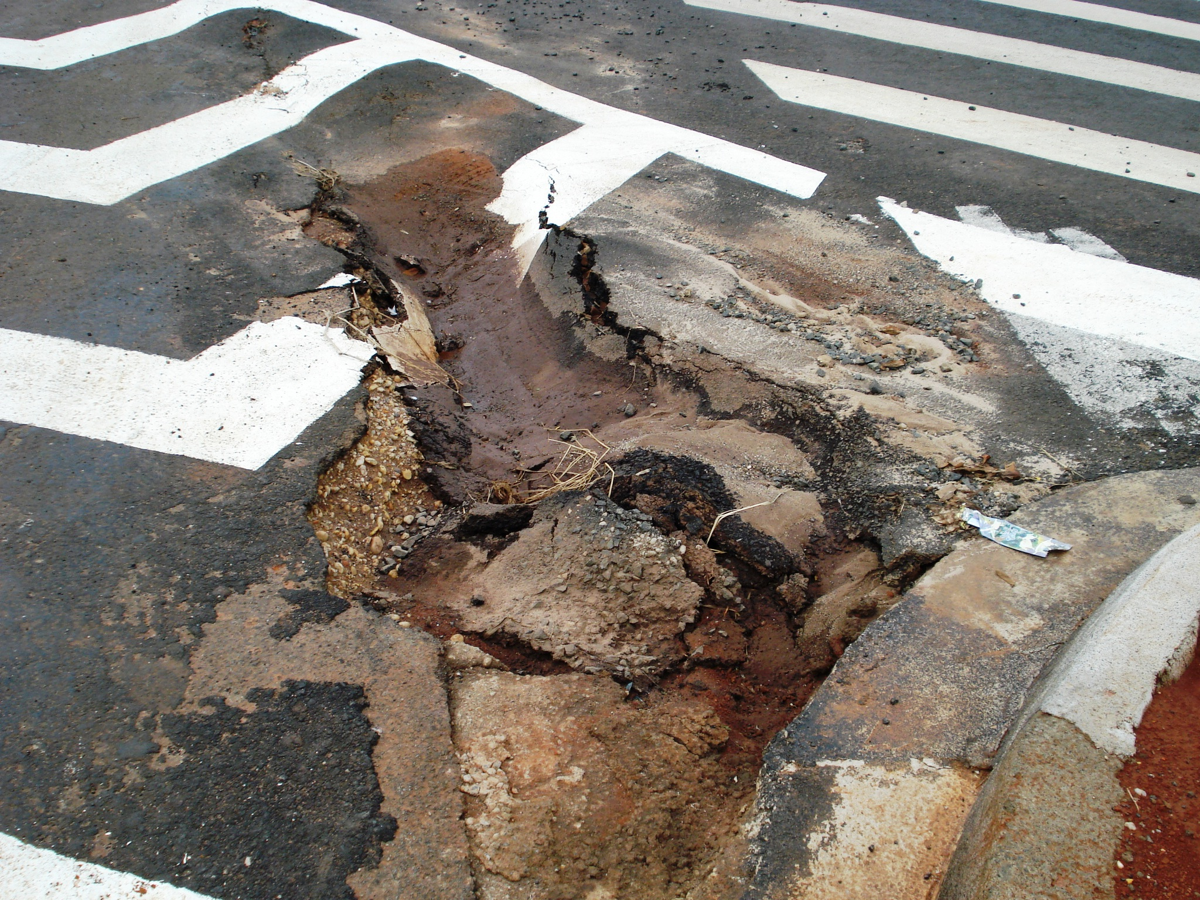

Esta obra foi feita no mês de novembro 2010 e já está nestas condições.
12/01/2011 (Menos de dois meses do término da obra) já apresentando vários problemas.
(Fls. 5 – do Requerimento de Informações n° /11)

Abertura do canteiro central da Avenida Santa Bárbara para em frente às Empresas Tenda e Dicico, para instalação de semáforos.
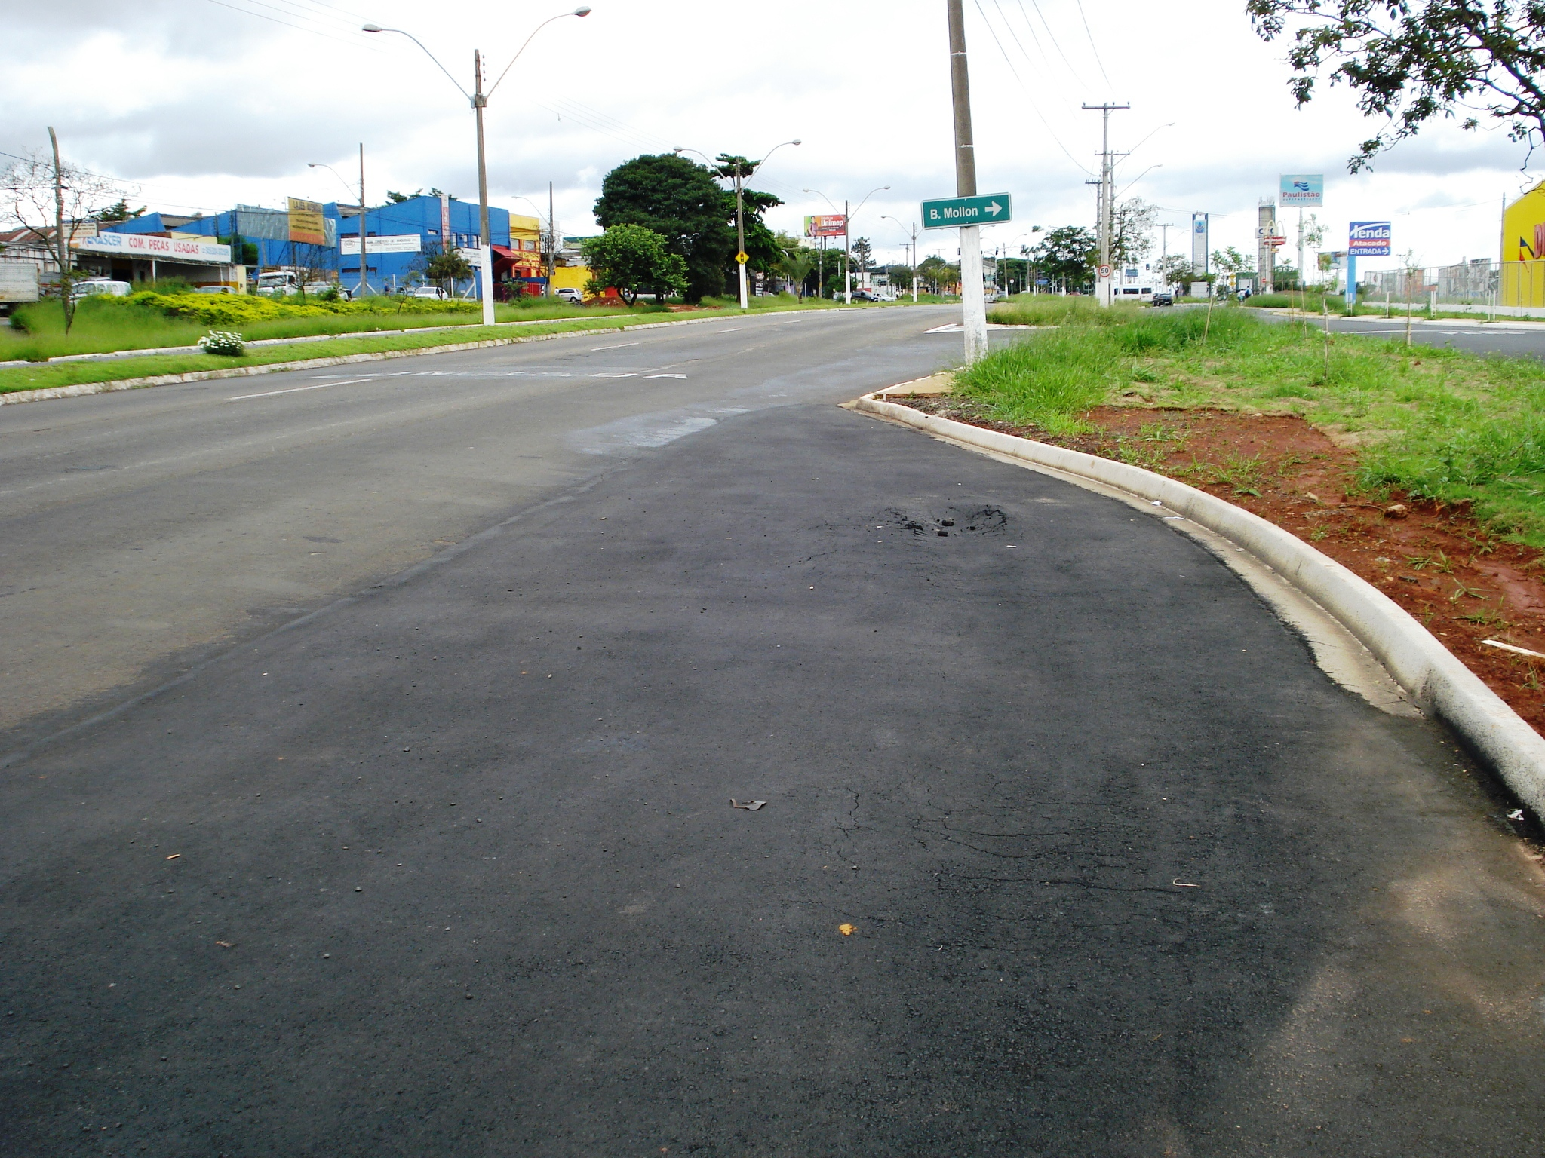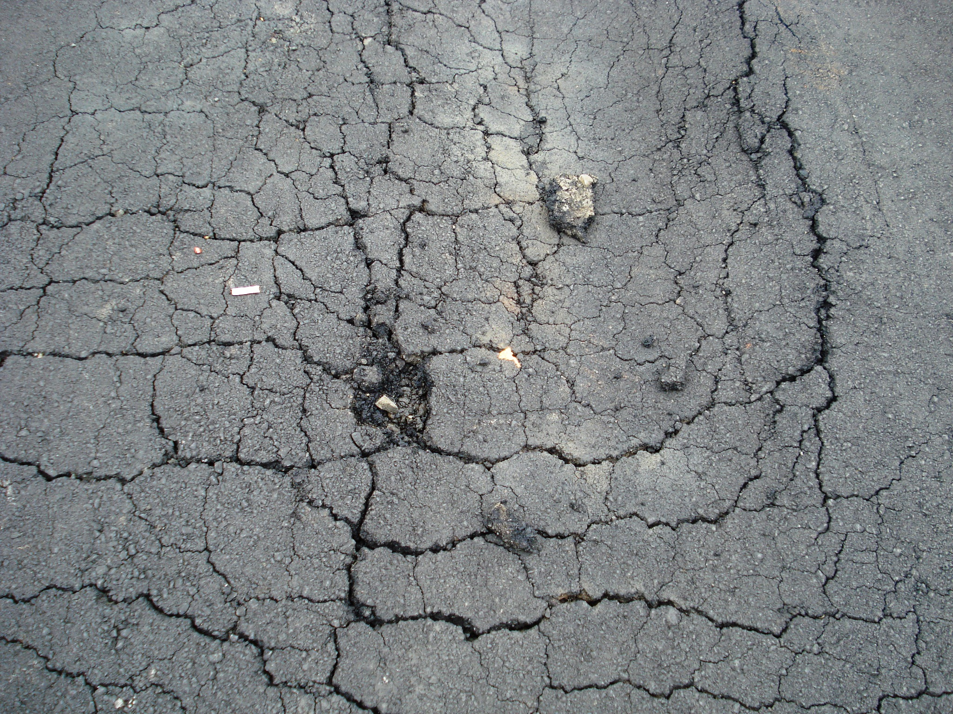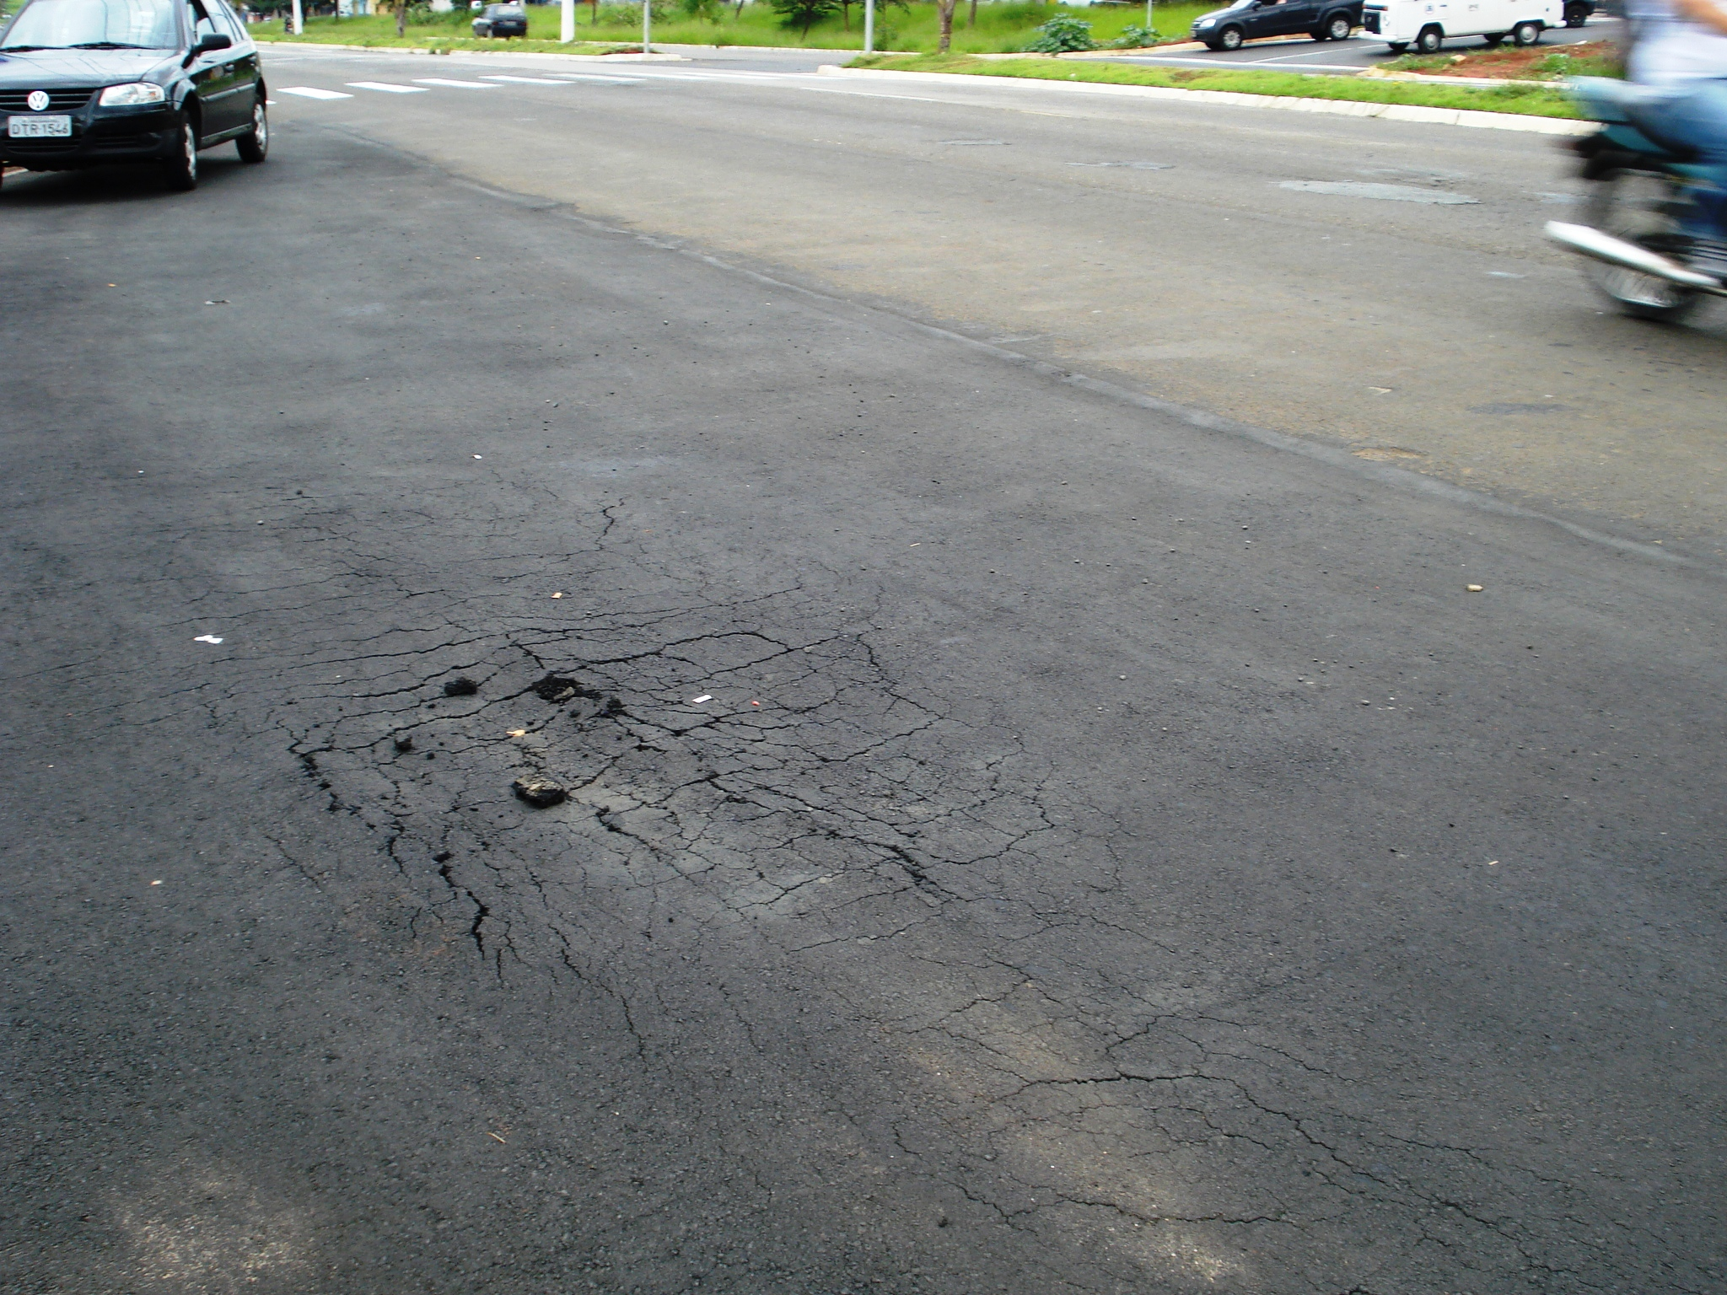

A obra foi concluída no final de dezembro 20010
Hoje 12/01/2011, faz menos de um mês e já esta nestas condições.
(pavimentação desmanchando).
(Fls. 6 – do Requerimento de Informações n° /11)

Bairro São Fernando.
Pavimentação na Rua Décio Jacinto Ribeiro, feita em setembro de 2010.
12/01/2011 - Quatro meses depois, o asfalto está todo destruído.
